**一、进入考核人员名单**

**1、长沙贺龙体育中心**

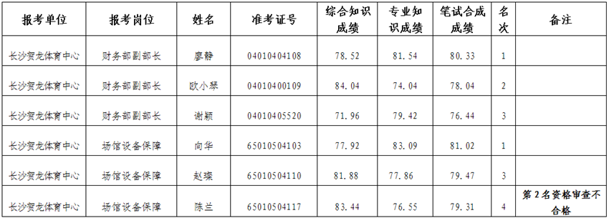

**2、长沙市体育训练竞赛管理中心**

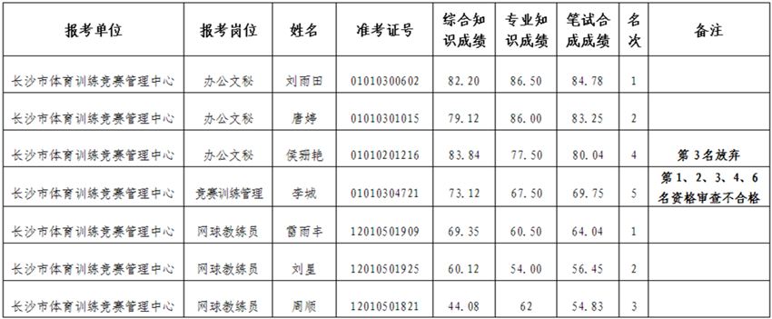

**3、长沙市体育馆**

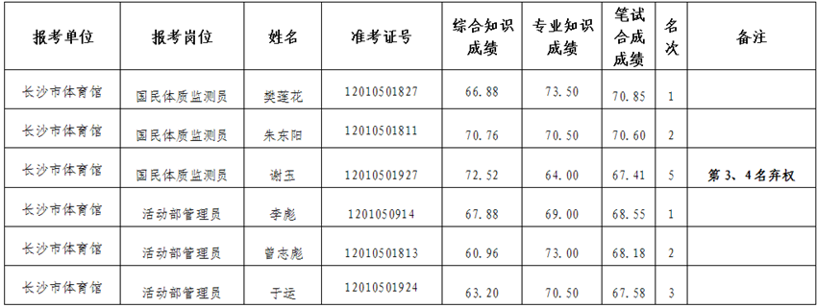

**4、长沙市体育产业管理开发中心**

